5. ročník Jízdy zručnosti
aneb sportovní loučení s prázdninami a ozvěny
XVI. Všesokolského sletu 2018
s předvedením skladeb Siluety a Cirkus
v neděli 9. 9. 2018 od 15 do 18 hodin
na asfaltovém hřišti za halou Bios v areálu TJ Sokol Dobřichovice, Pražská 375, 252 29
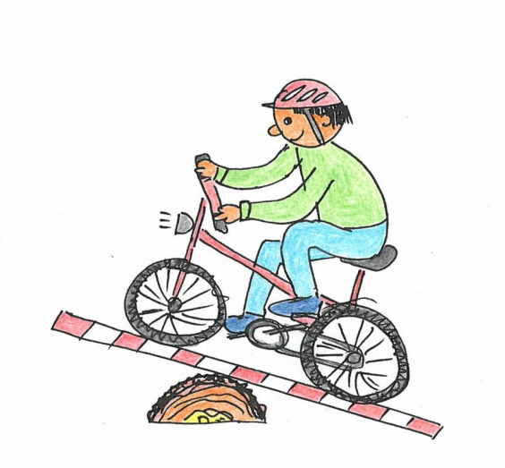
Na děti i dospělé čekají různé překážky a disciplíny. Malí jedou na odrážedlech, větší na kolech. Neberte koloběžky.
Stroje a helmy s sebou!
V případě velmi nepříznivého počasí se akce nekoná.
Ceny věnoval a akci zaštítil BESIP, MěÚ Dobřichovice a ČOS
